Braki w uruchomieniu.pdf

Braki w uruchomieniu – lista dzielona na projekty (w kolejności według harmonogramu projektów), która wskazuje, dla jakich artykułów nie ma zrobionego zamówienia w celu pokrycia rezerwacji. Artykuły te wskazywane są poprzez GTT w pliku partsoverview.csv. Często wskazywane są pliki zamawiane w SACA, ze względu na fakt, że nie tworzone jest zamówienie na karoserię dla maszyn magazynowych.

Listę tę powinna kontrolować logistyka w celu sprawdzania, czy wszystkie zamówienia zostały stworzone przy okazji uruchamiania projektu w Management Planning.

Format listy bazuje na liście produkcyjnej.

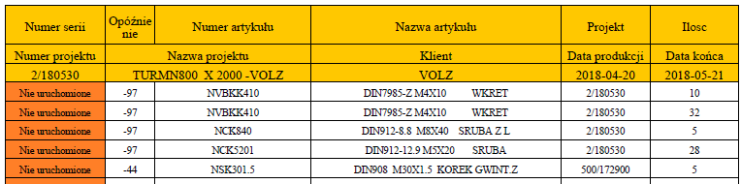

Kolumna:

* Numer serii – jedynie detale nie uruchomione
* Opóźnienie – slack z partsoverview (GTT)
* Numer artykułu – kod
* Nazwa artykułu
* Projekt – dokładnie projekt, do którego ta część jest potrzebna (na bonie magazynowym). Może to być główny projekt lub pięćsetka, wymagana do realizacji projektu
* Ilość – zazwyczaj jednostką są sztuki